Jaime Martínez Ruipérez TFG Administración de sistemas informáticos en red

Instalación y configuración de Servidor Owncloud en Ubuntu Server 18.04

5. Decisiones sobre el entorno (requisitos hardware y software, así como la usada finalmente)

Finalmente me he decidido por implementar mi servidor en un sistema Ubuntu Server en su versión 18.04 lanzada el 26 de Abril de 2018 , Había pensado en otros sistemas operativos basados en Linux pero finalmente he decidido utilizar este sistema operativo debido a que ya lo he utilizado antes y me parece una buena opción.

Los requisitos de este sistema operativo son :

Requisitos mínimos

- Procesador 700 MHz de 64 bits
- 1 GB de memoria RAM
- 10 GB de disco duro

Requisitos recomendados

- Procesador 1 GHz x64 en adelante
- 2GB de memoria RAM en adelante
- 20 GB de disco duro

6. Detalle de las herramientas utilizadas (máquina virtual, sistema operativo, otro software,…)

En mi caso voy a instalar el servidor de manera virtualizada , con el software VirtualBox
y con las siguientes características :

- Sistema Operativo Ubuntu Server 18.04 ( Sin interfaz gráfica )
- Procesador 2 Nucleos
- 2GB de memoria RAM
- 10 GB de disco duro
- Tarjeta de Red configurada en adaptador puente

Ahora voy a pasar a explicar el software que voy a utilizar , teniendo en cuenta que solo voy a utilizar Software libre y gratuito porque estoy en contra de la piratería y además pienso que el software libre tiene una gran comunidad detrás donde la gente da todo tipo de información y soluciones para este tipo de software.



Owncloud es el software principal de este proyecto , owncloud es un software libre que se encarga de almacenar nuestros ficheros en la nube , este software es una gran alternativa a Google Drive , Dropbox o cualquier software de almacenamiento de ficheros en la nube , porque nos da la posibilidad de tener muchas de las características de los software que hemos mencionado antes pero de manera gratuita y privada.



Netdata es un software especifico para monitorear todo tipo de métricas en tiempo real de nuestro servidor, este software es capaz de medir todo tipo de datos como el uso de la CPU , el porcentaje de disco utilizado , consultas a un sitio web etc …

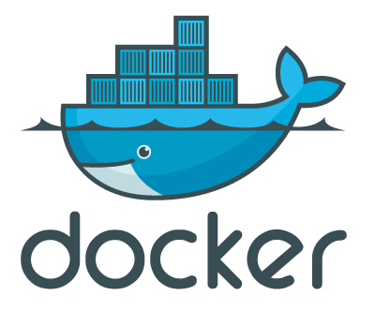

Docker es un software de código abierto que automatiza el despliegue de aplicaciones utilizando contenedores de software de manera virtualizada.



Portainer es una herramienta Open-Source que permite gestionar contenedores de Docker de manera mas sencilla ofreciendo una interfaz gráfica mas vistosa y fácil de utilizar que la consola de comandos.

7. Servicios implementados (cómo se ha realizado)

INSTALACIÓN DE UBUNTU SERVER 18.04

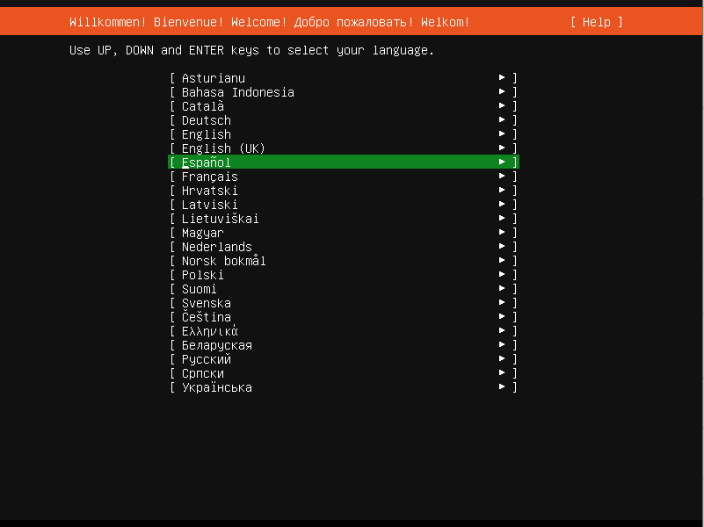
Primero al instalar ubuntu server 18.04 nos pedirá que seleccionemos un idioma en mi caso Español.

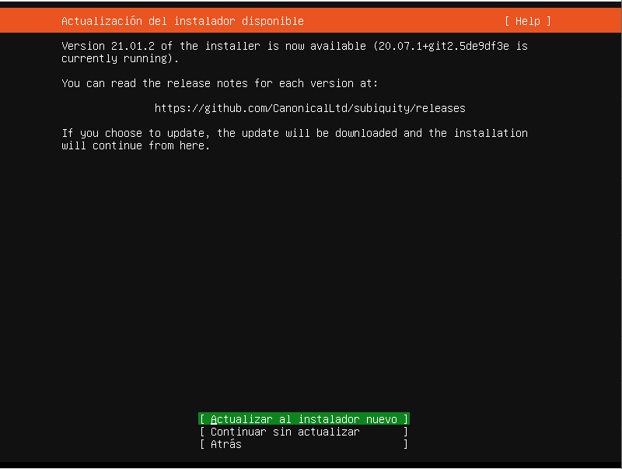
Aquí seleccionamos la opción de Actualizar el instalador .

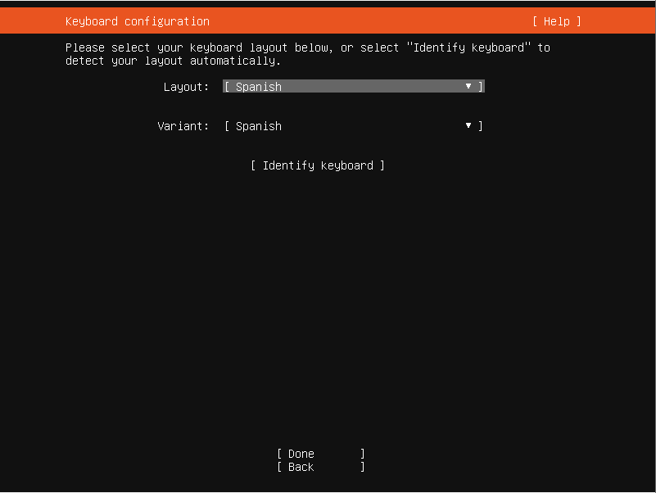
Aquí le diremos que estamos utilizando un teclado con una distribución en Español.

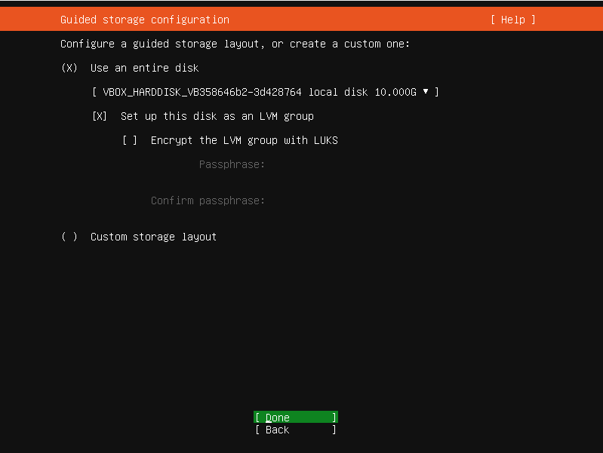
Aquí podemos seleccionar si queremos que el sistema operativo se instale en el disco competo o administrando tu el espacio yo en mi caso le voy a dejar que se instale en todo el disco duro.

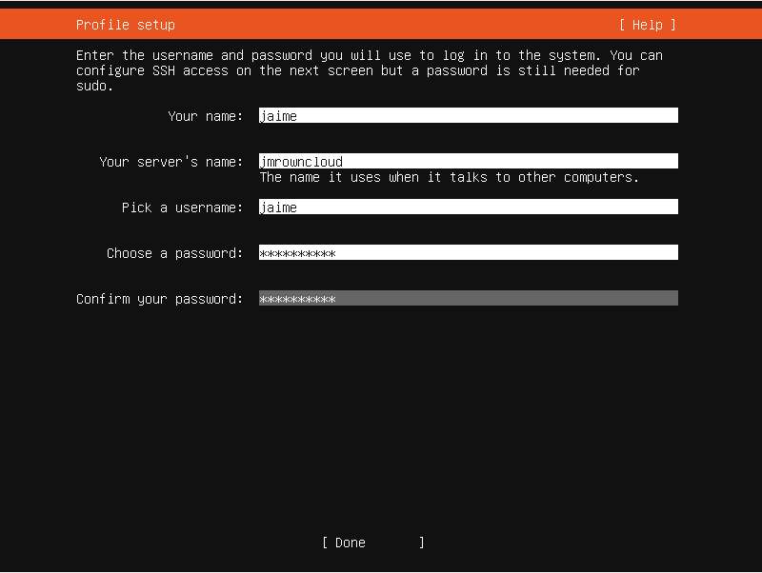
Aquí seleccionamos el nombre de usuario la contraseña y el nombre que va a recibir el servidor cuando este todo le damos a done para continuar con la instalación.

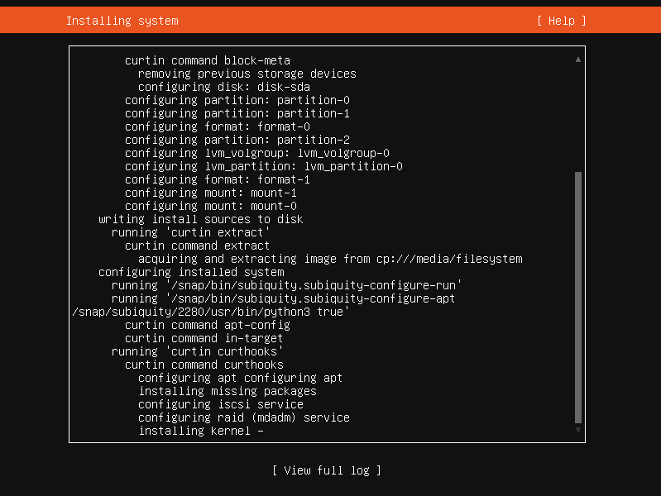
Aquí vemos el proceso de instalación cuando termine ya tendríamos el sistema operativo instalado.

INSTALACIÓN DE LAMP

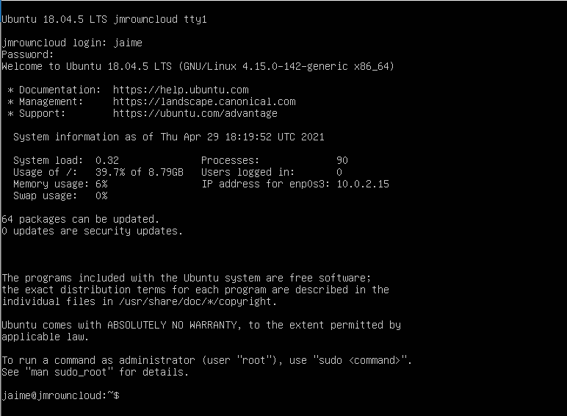
Aquí podemos observar como el sistema operativo se ha creado correctamente y ya estamos dentro.

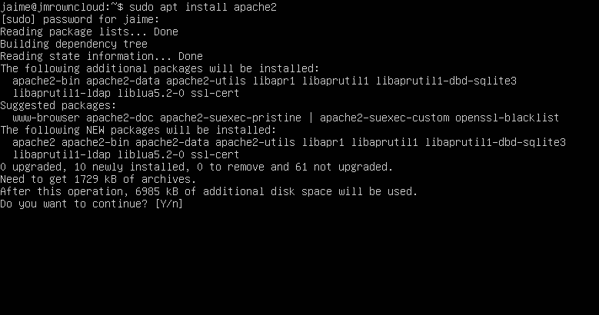
Primero para que nuestro servidor Owncloud funcione correctamente debemos de instalar una serie de paquetes para que nuestro servidor owncloud funcione correctamente estos paquetes son Apache , MySQL y PHP.

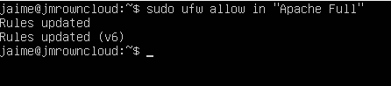

Ahora vamos a abrir los puertos que utiliza apache que son el puerto 80 y el puerto 443.

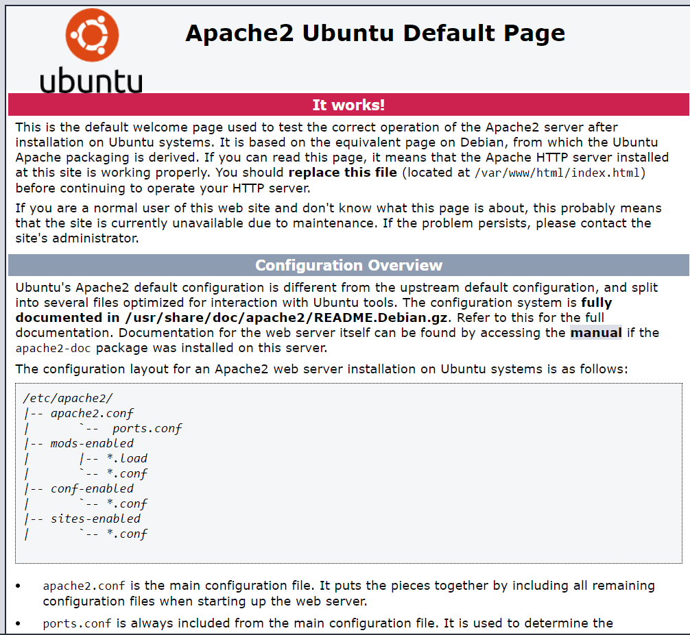
Aquí podemos observar como apache funciona correctamente cuando introducimos la dirección IP de nuestro servidor.

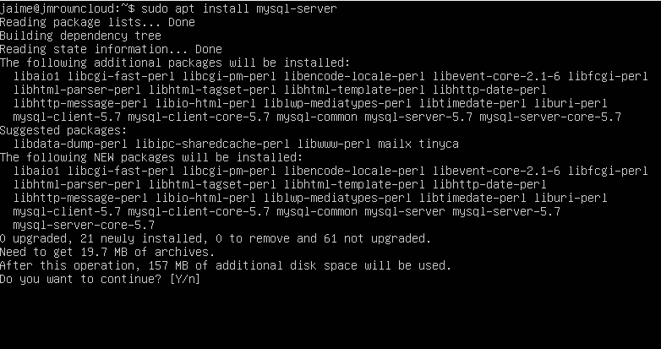
Ahora vamos a instalar MySQL para ello utilizamos el comando apt install , una vez termine la instalación ya tendríamos MySQL instalado.

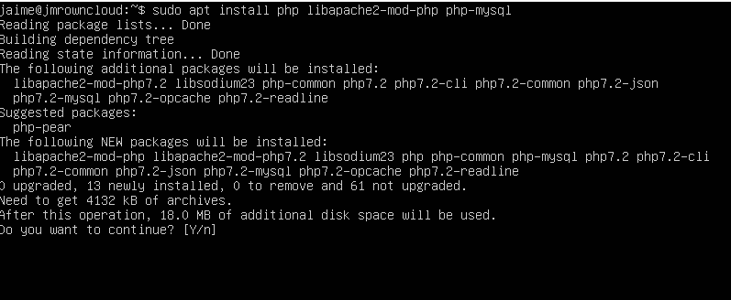
Y para finalizar vamos a instalar el paquete de PHP , para ello utilizamos el comando que hemos utilizado anteriormente.

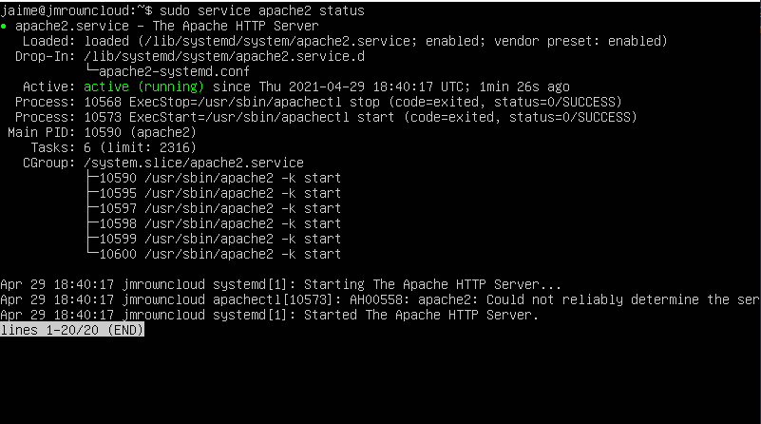

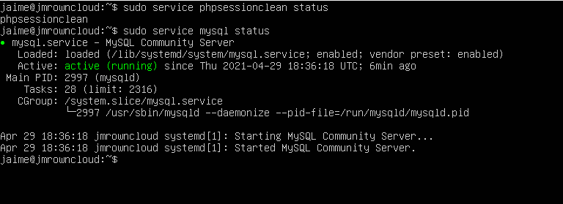

Aquí podemos observar como los servicios están activos y corriendo perfectamente.

DESCARGA Y CONFIGURACIÓN DE OWNCLOUD

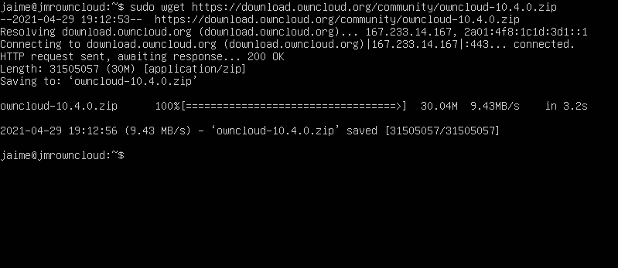
Primero debemos de descargarnos el propio Owncloud con el comando wget.

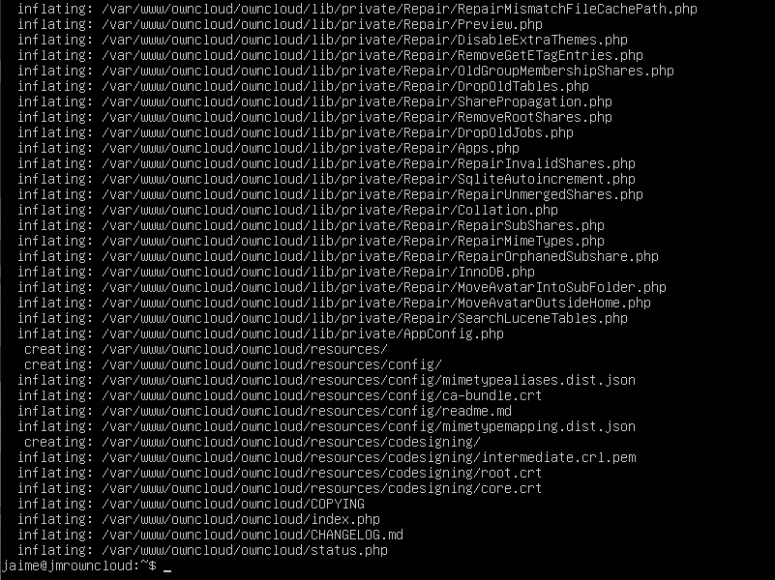

Con el comando sudo “unzip” descomprimimos todos los ficheros que acabamos de descargar dentro de la carpeta que hemos creado anteriormente en la ruta de apache en mi caso en la carpeta owncloud.

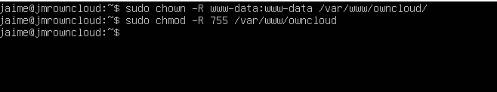
Para finalizar debemos de cambiar el propietario de la carpeta y le debemos de cambiar también los permisos.

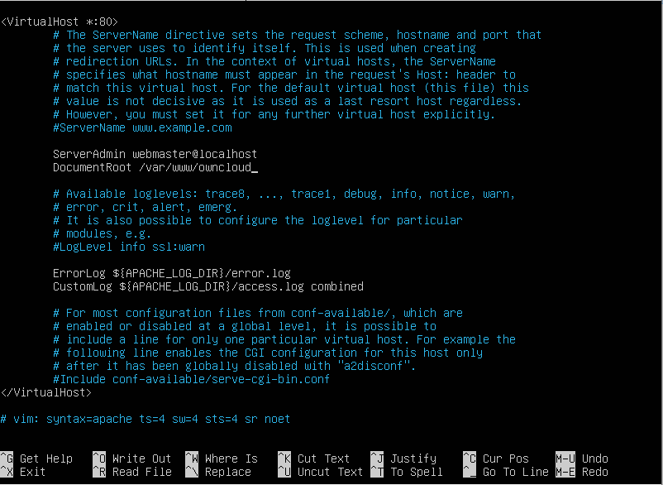
Ahora tenemos que editar el fichero de configuración de apache y ahí le indicaremos el puerto que va a utilizar y tenemos que cambiar el DocumentRoot y poner la ruta donde se encuentra nuestros ficheros de Owncloud.

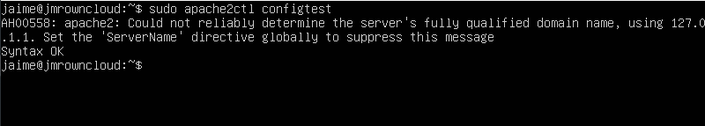
Con el comando apache2ctl configtest podemos comprobar que el fichero esta bien configurado.

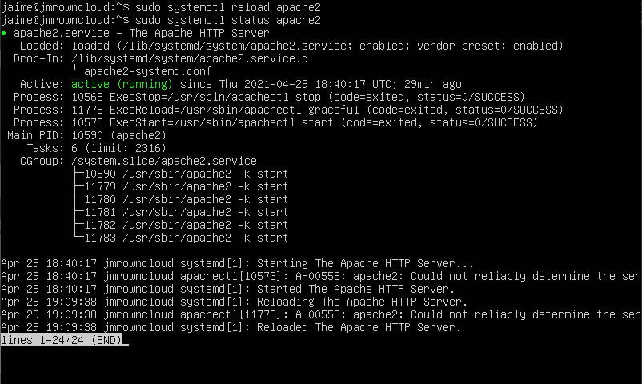
Ahora reiniciamos el servicio de apache y le damos un status para ver que después del reinicio el servicio corre correctamente.

CONFIGURAR BASE DE DATOS DE OWNCLOUD

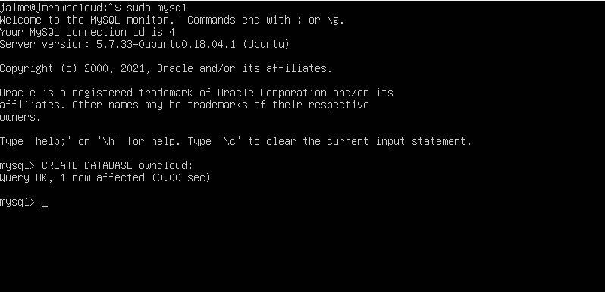
Dentro de MySQL vamos a crear la base de datos llamada “owncloud” para ello vamos a utilizar el comando “CREATE DATABASE”.

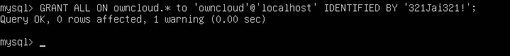
Ahora le vamos a dar permisos a la base de datos que hemos creado anteriormente.

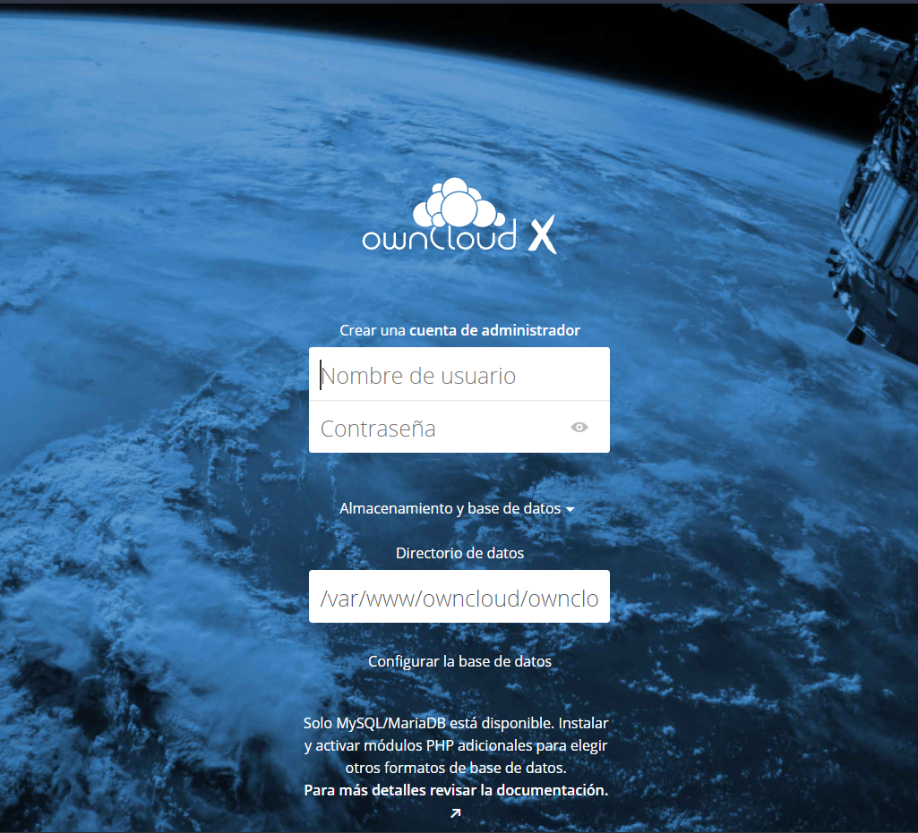
Finalmente ya podemos observar como nuestro servidor Owncloud ya esta instalado y funcionando correctamente ahora vamos a configurarlo.

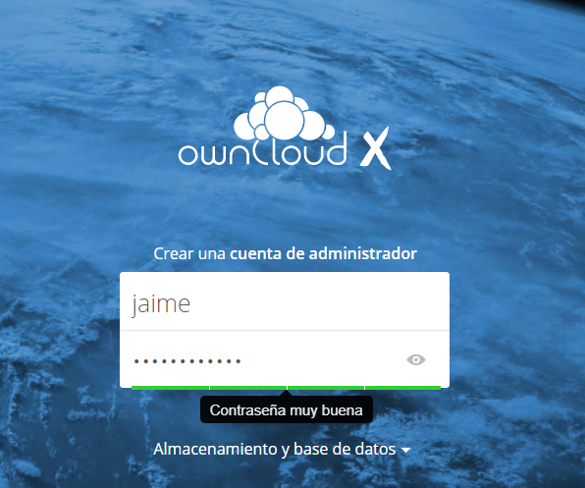

Primero vamos a crear la cuenta de administrador en mi caso voy a utilizar el nombre de usuario “jaime”.

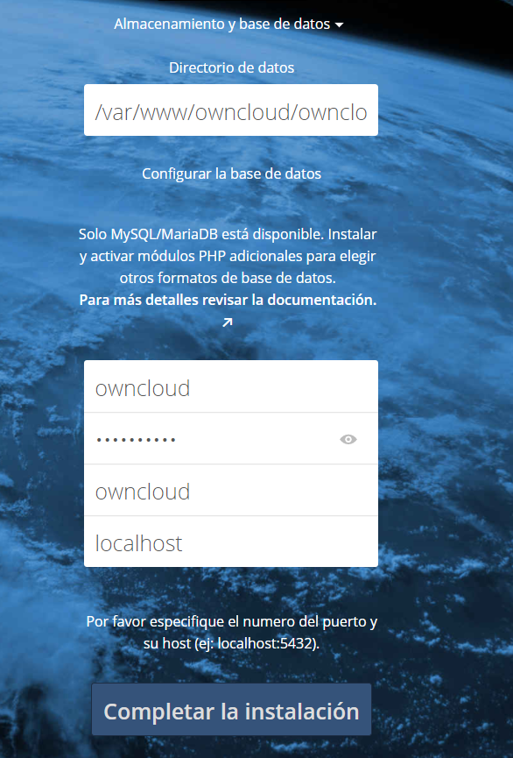

Ahora debemos de configurar la base de datos , para ello debemos de rellenar los campos con los datos de la base de datos que hemos creado anteriormente con MySQL , cuando estén todos los campos completos le damos a la opción de completar la instalación.

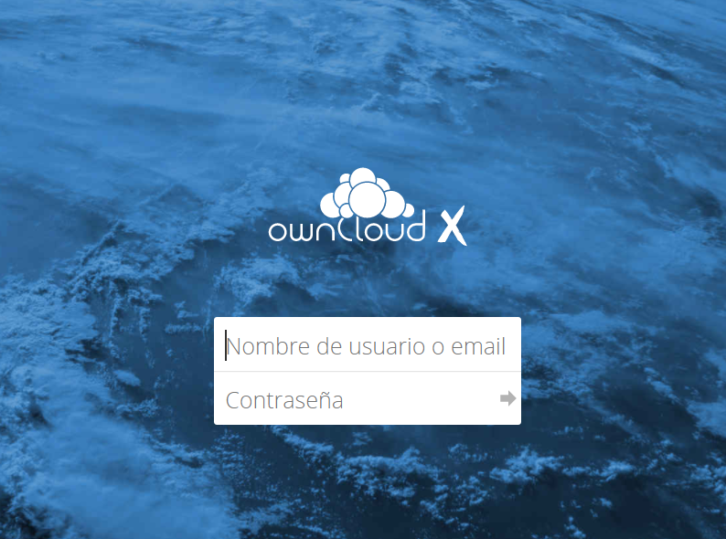
Una vez se complete la instalación de owncloud ya podemos acceder con nuestro usuario administrador a nuestra nube privada.

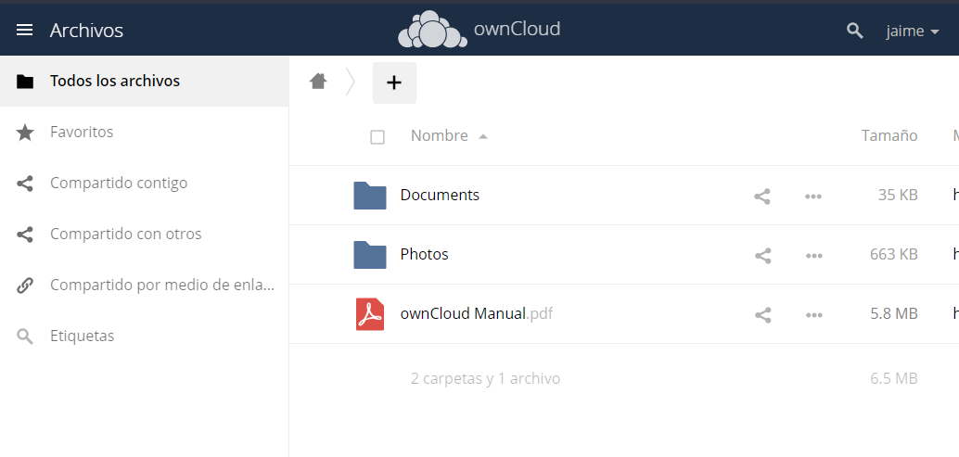

Y ya estamos dentro de Owncloud para poder subir nuestros ficheros a nuestra nube privada.

INSTALACIÓN DE HERRAMIENTA DE MONITOREO (NETDATA)

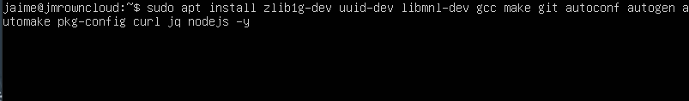
Antes de instalar la herramienta Netdata , debemos de instalar unas dependencias para que el software de monitoreo funcione correctamente.

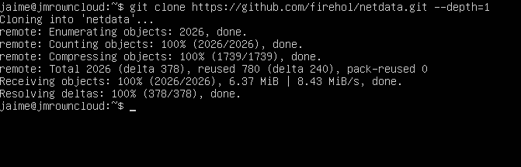
Ahora sí que sí , vamos a descargarnos netdata desde un repositorio de github.

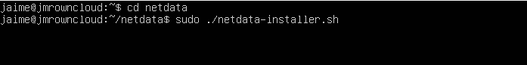
Ahora nos movemos hasta la carpeta de netdata con el comando cd y instalamos el netdata-installer.sh

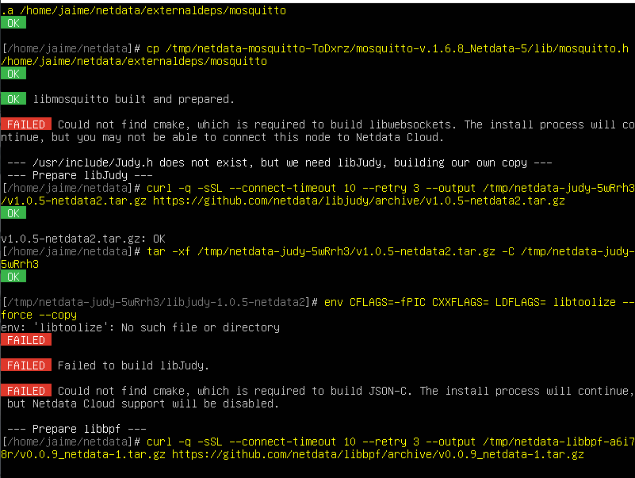
Aquí vemos como se esta instalando la herramienta netdata en nuestro servidor.

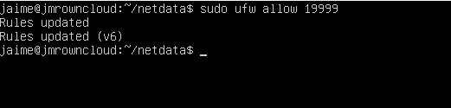

Para que se pueda acceder a la herramienta desde un navegador fuera de nuestro servidor debemos de abrir el puerto que utiliza Netdata que es el puerto 19999.

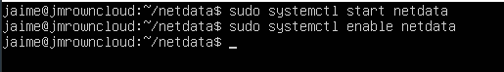

También debemos de iniciar el servicio de Netdata y activarlo , esto lo podemos realizar con los comandos que vemos arriba en la imagen.

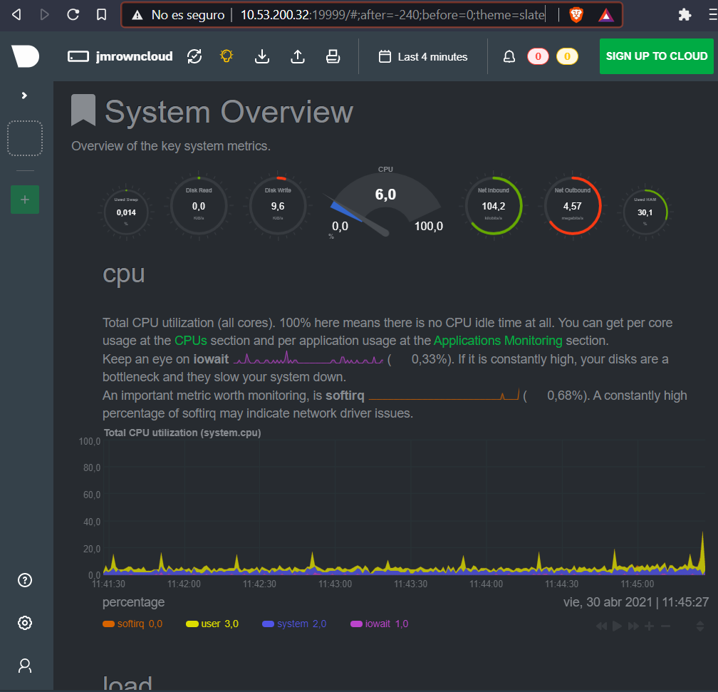
Y Aquí podemos observar como estamos accediendo a nuestra herramienta de monitoreo desde un navegador fuera de nuestro servidor , mas adelante le pondremos certificado https y su propio nombre de dominio para poder acceder a él.

INSTALACIÓN DE DOCKER Y PORTAINER

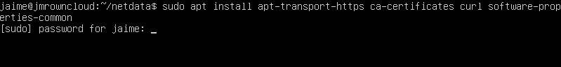
Primero debemos instalar un par de dependencias para que todo funcione correctamente.

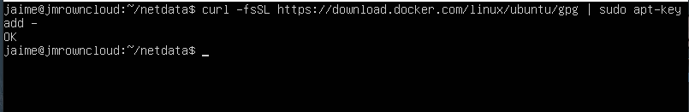
Importamos las claves GPG de Docker en nuestro servidor.

Ahora debemos de agregar el repositorio a nuestras fuentes de APT.

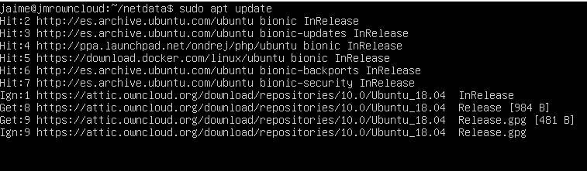
Hacemos un apt update para que se añadan los paquetes a nuestro servidor.

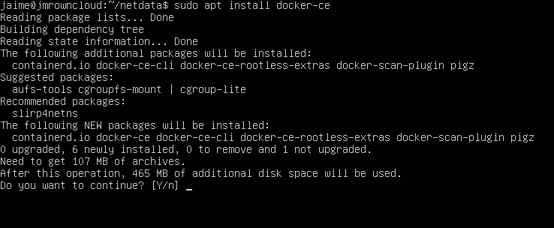
Ahora si podemos instalar docker con el comando apt install docker-ce , le decimos que si queremos que lo instale y dejamos que se complete la instalación.

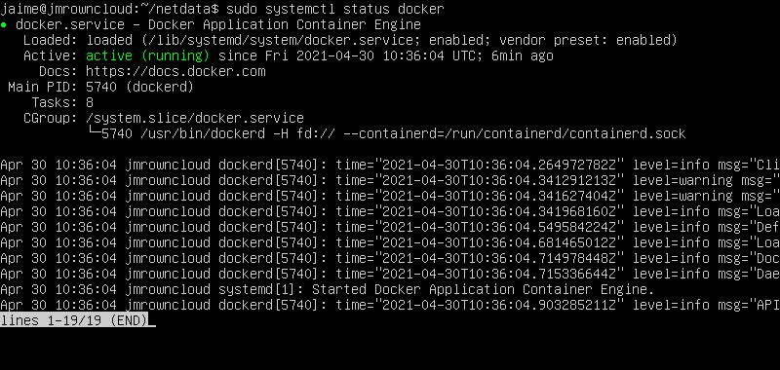
Y ahora podemos observar como tenemos el servicio de Docker corriendo perfectamente y sin fallos , listo para poder crear nuestros contenedores.

Pero para poder utilizar Docker de una manera mas intuitiva y simple vamos a descargar la interfaz gráfica Portainer.

INSTALACIÓN DE PORTAINER

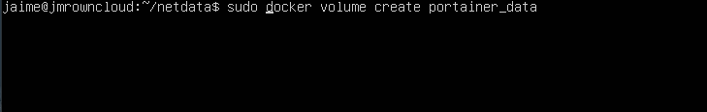
Instalar Portainer es muy sencillo , porque vamos a utilizar el propio Docker para correr un contenedor el cual contiene nuestra interfaz gráfica Portainer.

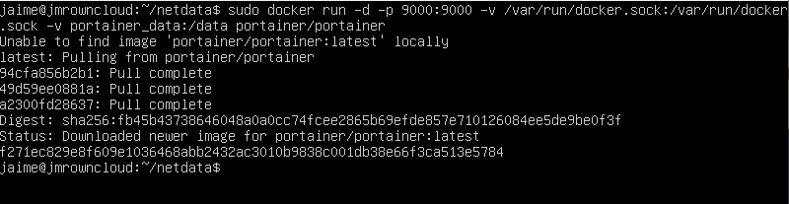
Aquí vemos como vamos a correr el contenedor de portainer utilizando el puerto 9000 , una vez terminado el proceso ya tenemos Portainer funcionando , vamos a comprobarlo entrando a nuestra dirección IP en el puerto 9000.

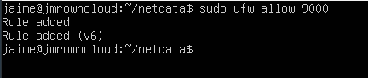

Muy importante debemos de abrir el puerto 9000 en el servidor para que portainer sea accesible.

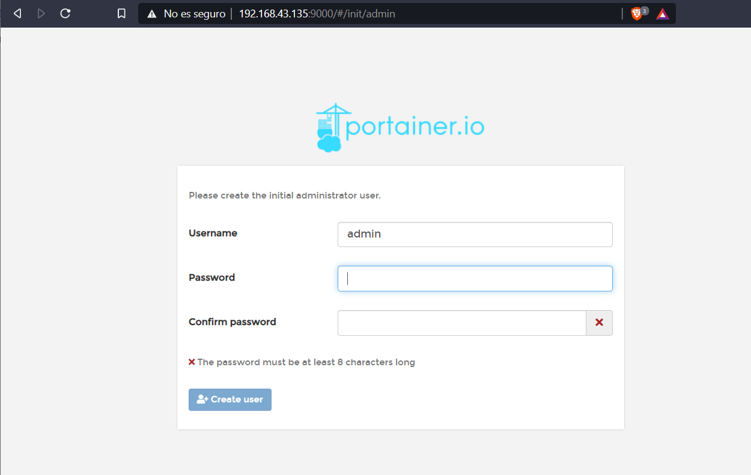
Aquí podemos hacer a portainer desde nuestra dirección IP utilizando el puerto 9000

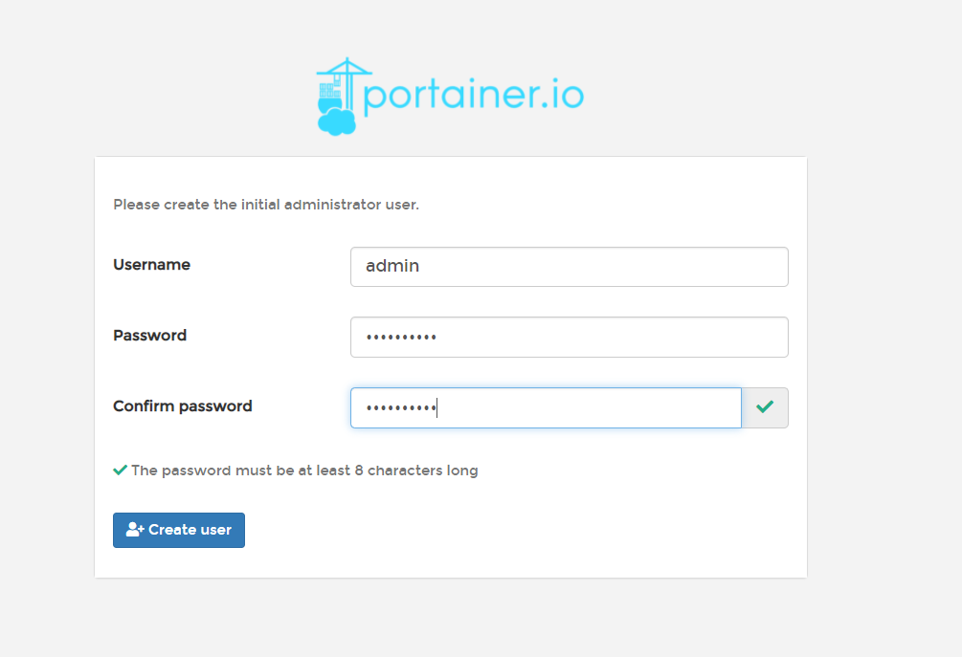

Ahora debemos de crear una contraseña para el usuario Admin , para poder acceder con el usuario administrador a Portainer.

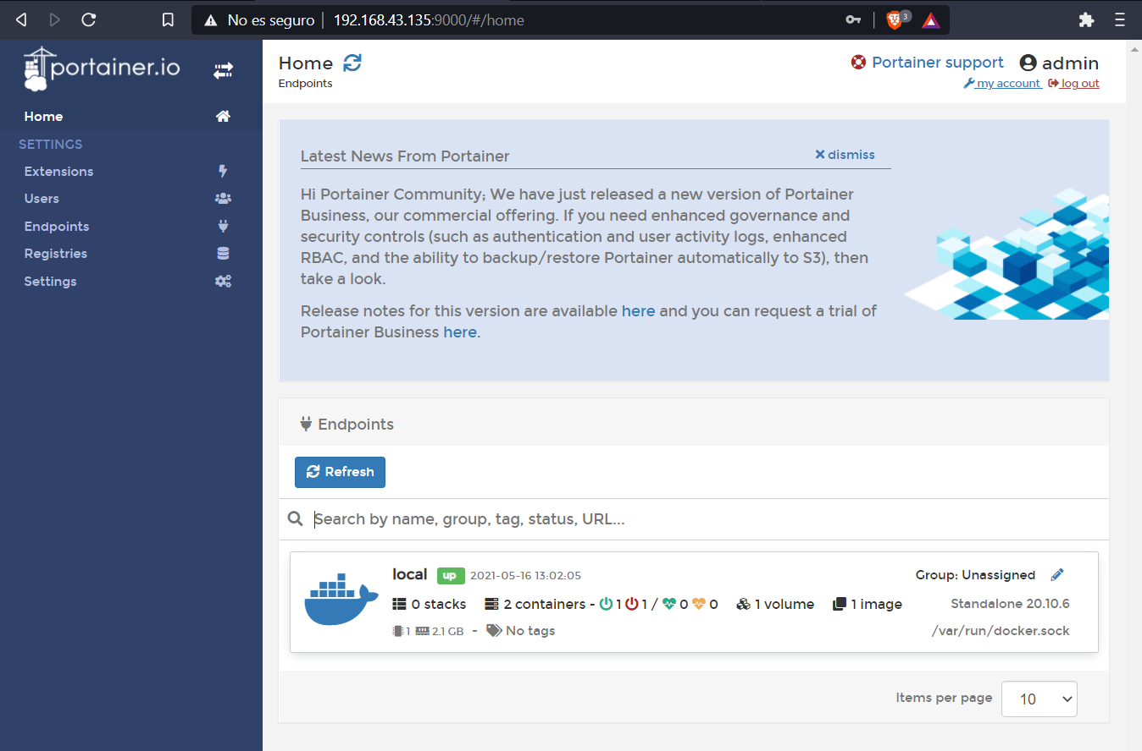

Aquí podemos ver como podemos administrar nuestros contenedores de Docker con una interfaz gráfica para que nos resulte mas fácil.

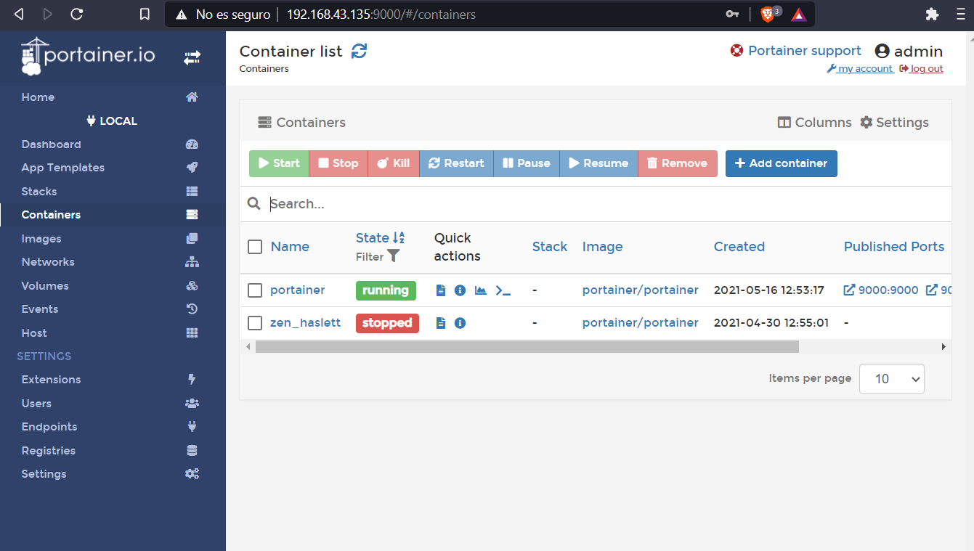

Aquí podemos ver los contenedores que tenemos corriendo , aquí podemos matarlos , arrancarlos , reiniciarlos etc...

Configuración de HTTPS para Owncloud usando NO-IP

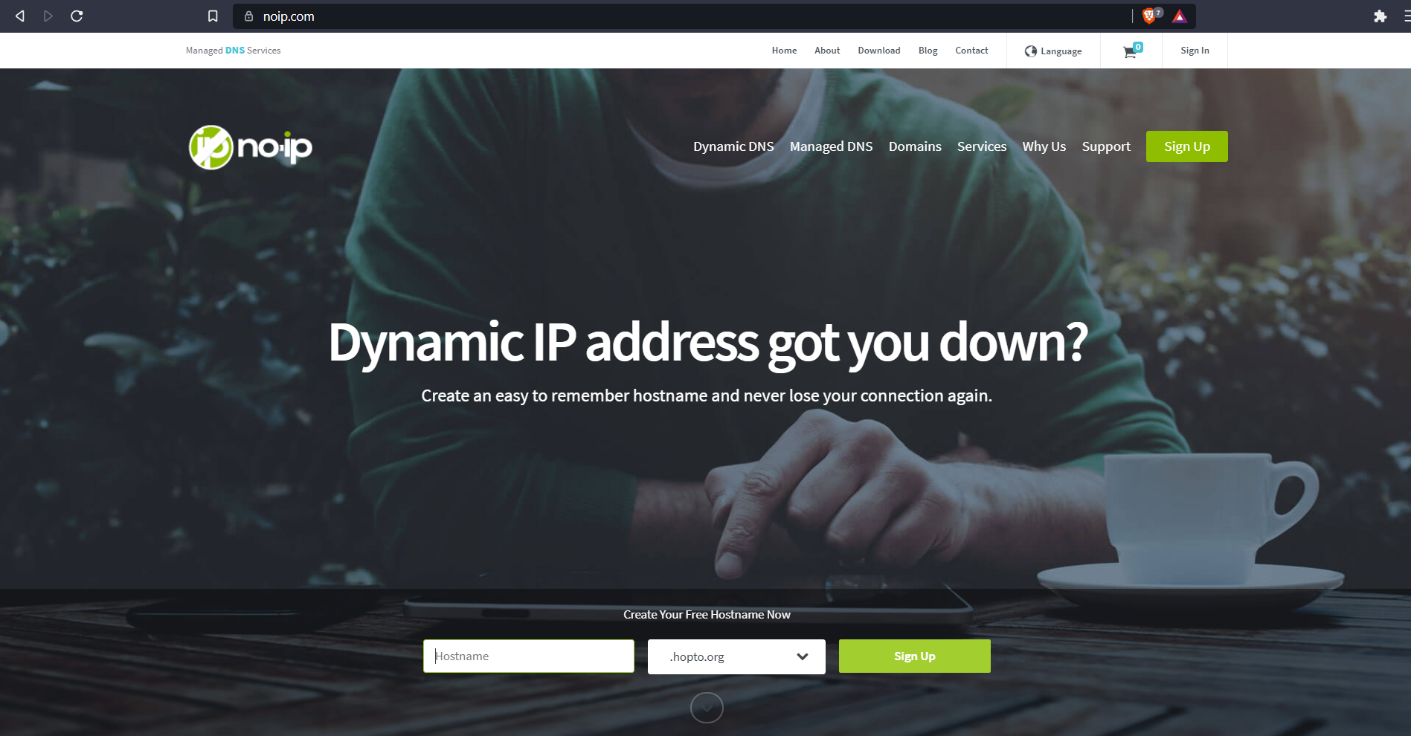
Primero vamos a crear nuestro DDNS para ello vamos a utilizar el software de NO-IP que se encargara de refrescar la dirección IP pública para que nuestro servidor sea accesible desde fuera de nuestra red local.

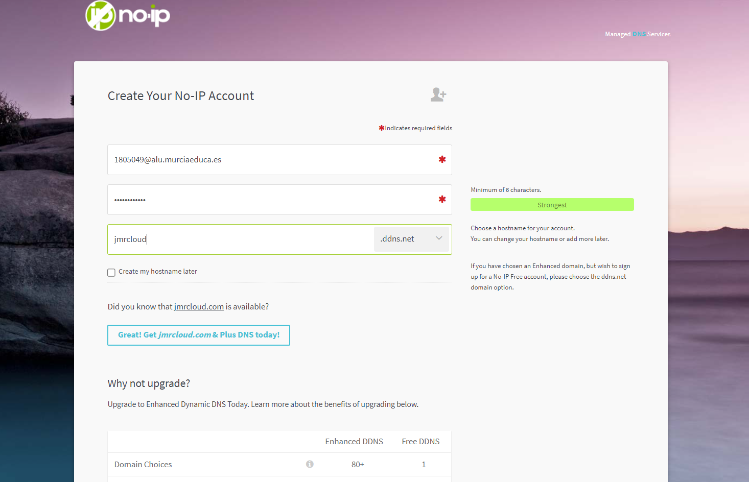

Aquí nos daremos de alta en la pagina web NO-IP y seleccionaremos un nombre de dominio en mi caso he elegido el dominio jmrcloud.ddns.net

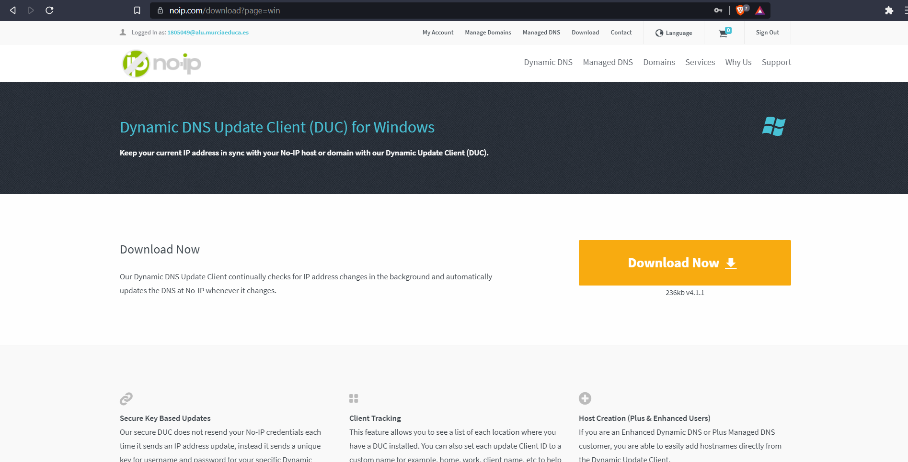

Ahora vamos a descargarnos el software en nuestro ordenador es importante descargar el software desde la red donde tenemos alojado nuestro servidor debido a que el software va a detectar nuestra dirección IP pública de manera automatica

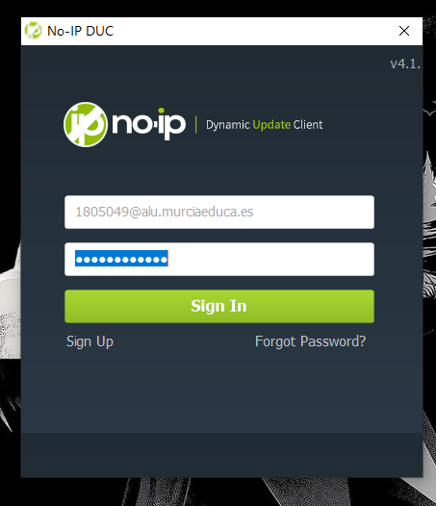

Una vez instalado el software de NO-IP tendremos que iniciar sesión con la cuenta que hemos creado anteriormente.

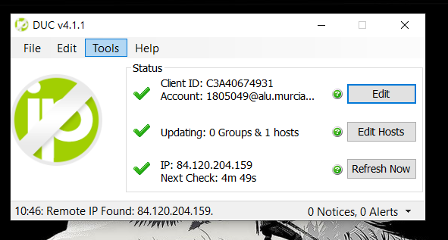
Aquí ya tendríamos el Software funcionando correctamente con nuestro dominio, ahora solo queda configurarlo en nuestro servidor.

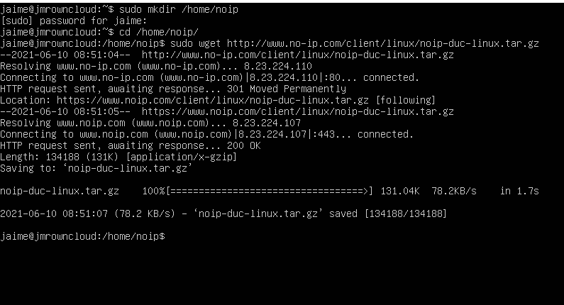
Lo que tenemos que hacer desde nuestro servidor es crear una carpeta donde vamos a almacenar la configuración del servicio NO-IP , una vez creada la carpeta con el comando wget descargaremos el fichero necesario para la configuración de NO-IP.

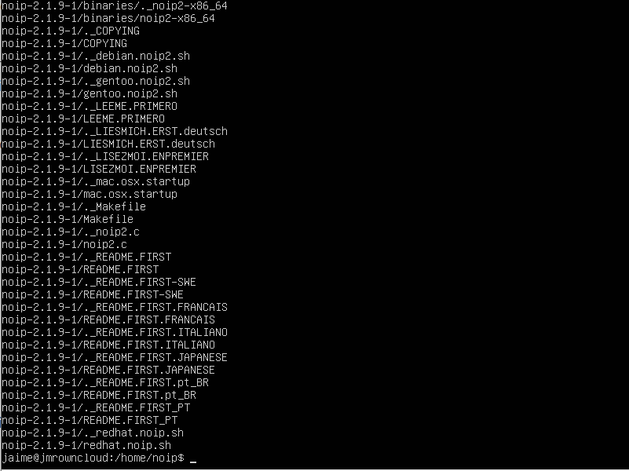
Con el comando sudo tar vzxf noip-duc-linux.tar.gz descomprimimos los ficheros en el directorio actual.

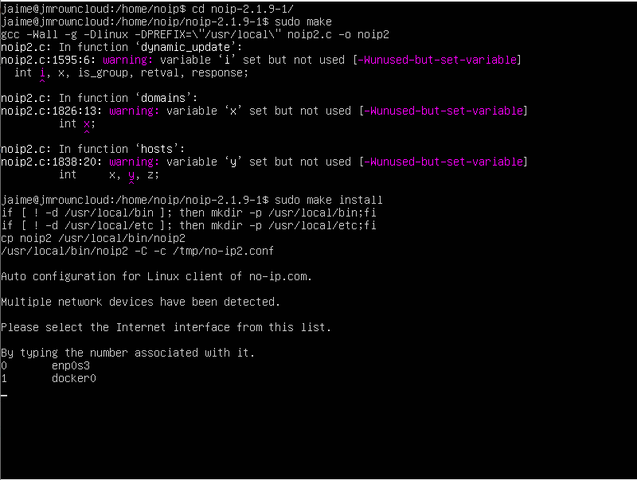
Ahora vamos a instalar el noip-2.1.9-1 utilizando el comando sudo make install y nos pedirá que seleccionemos la interfaz que va a utilizar en mi caso selecciono la interfaz enp0s3.

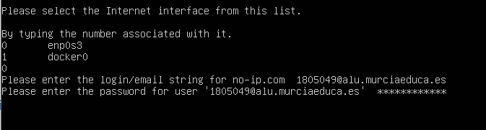
Aquí nos pedirá nuestra cuenta de NO-IP .

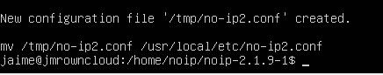

Ahora ya tendríamos NO-IP configurado en nuestro servidor ahora vamos a ver si resuelve correctamente.

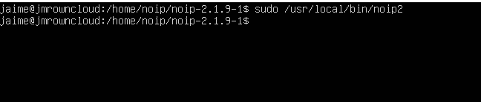
Antes de comprobar si resuelve tenemos que arrancar el servicio , para ello utilizamos el comando sudo usrlocal/bin/noip2 .

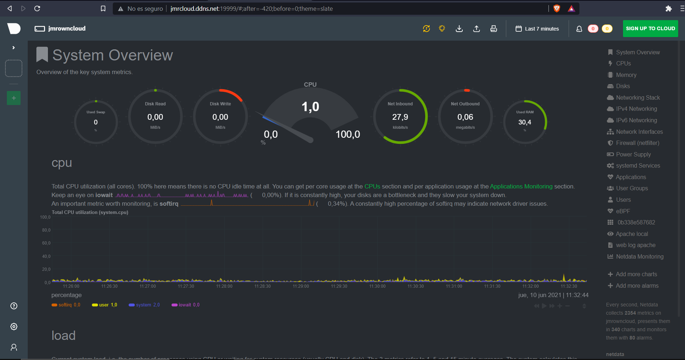
Ahora ya podemos acceder a nuestro servidor desde fuera de nuestra red con nuestro dominio jmrcloud.ddns.net .

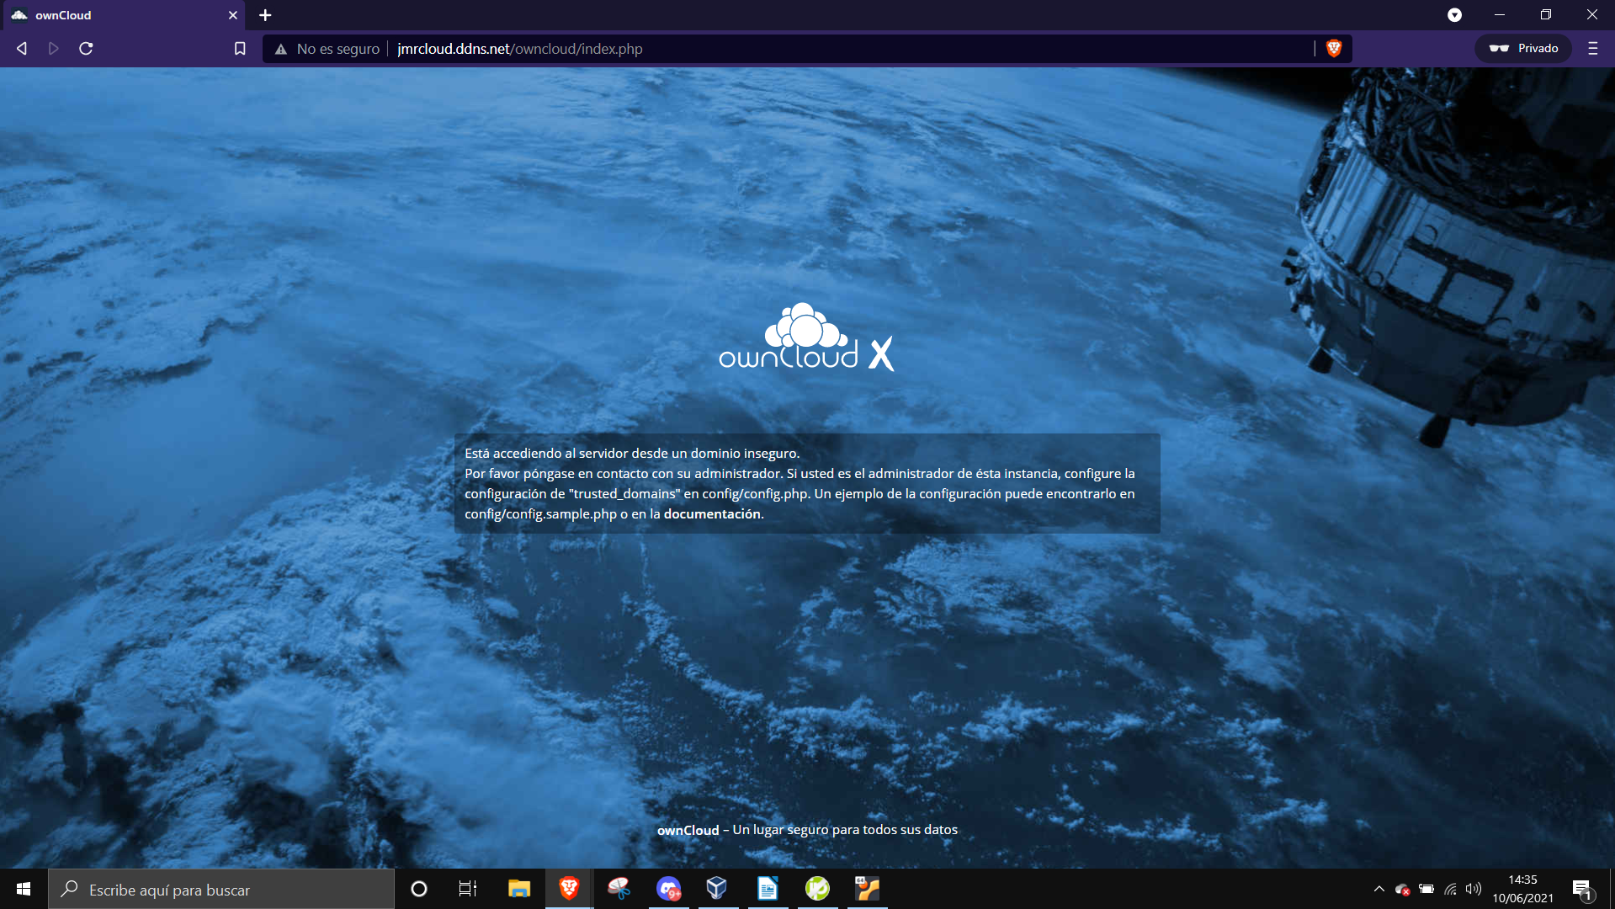
Y también podemos acceder al Owncloud usando nuestra dirección jmrcloud.ddns.net .

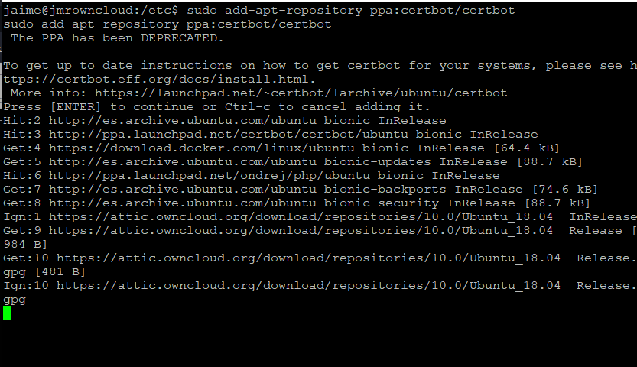
Ahora vamos a instalar el certificado SSL para tener una conexión segura utilizando el puerto 443, para ello vamos a utilizar certbot que es un software que se encarga de certificar el sitio de manera automática y tiene el certificado siempre renovado.

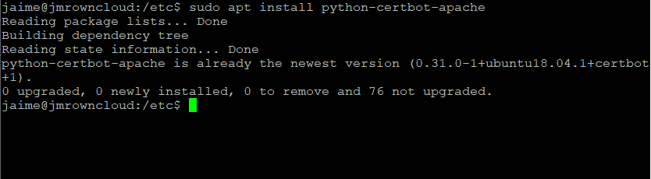
Ahora vamos a instalar python-certbot-apache para que certbot funcione correctamente , en mi caso no se ha instalado nada debido a que este paso lo he realizado anteriormente ya.

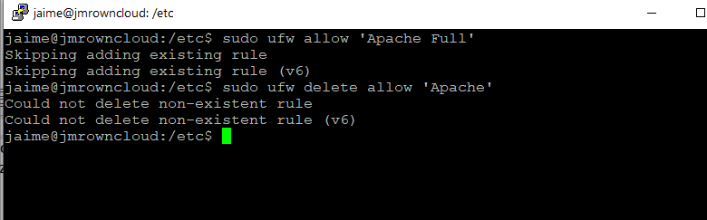
Ahora debemos de habilitar la regla de Apache Full al cortafuegos para que tener el puerto 443 abierto.

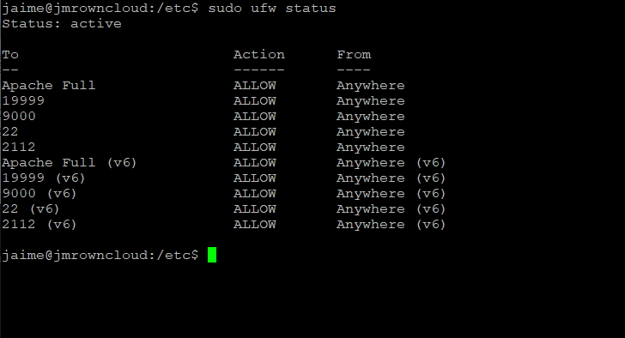
Aquí podemos observar como tengo configurado el cortafuegos en mi servidor.

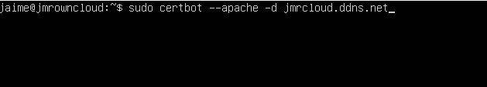
Con el comando que podemos observar arriba vamos a solicitar un certificado a certbot para nuestro dominio jmrcloud.ddns.net , certbot se encargara de comunicarse con los servidores de Lets Encrypt para solicitar nuestro certificado de manera automática .

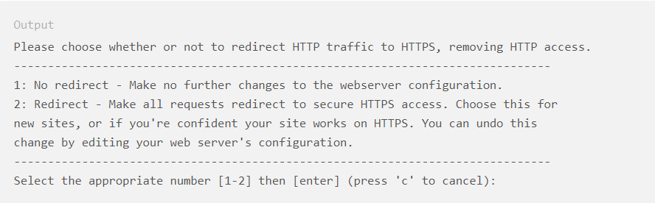
Después del paso anterior nos saldrá una ventana similar a esta , en mi caso no la puedo mostrar porque este paso ya lo he realizado anteriormente , aquí he seleccionado la opción para que todo el tráfico que va al puerto 80 se redirige al puerto 443 de manera automática.

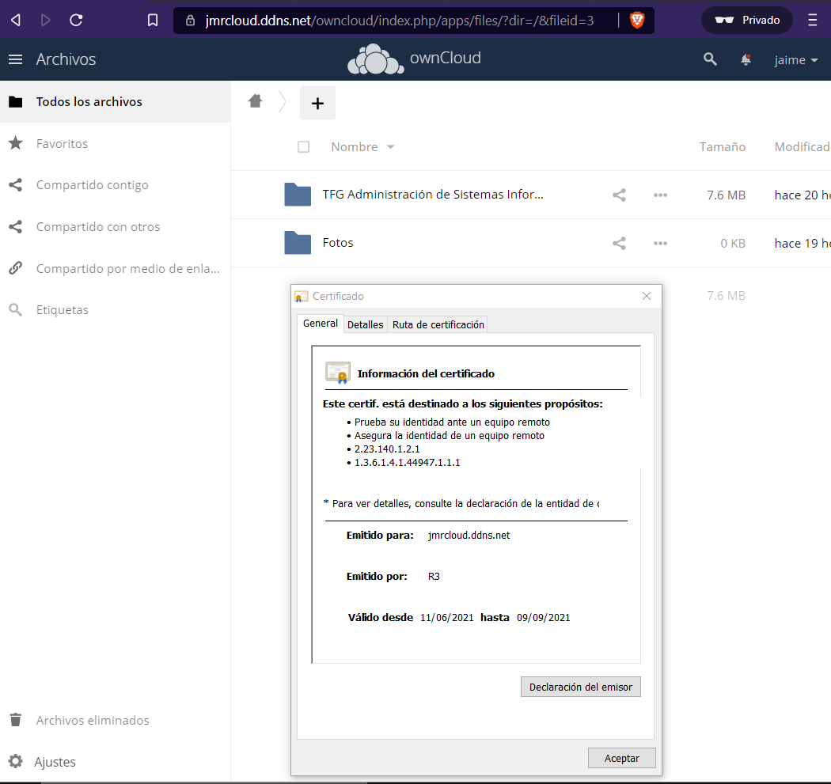
Y ahora si que accedemos a nuestro servidor de manera segura mediante https , en la imagen de arriba podemos observar el certificado de nuestro sitio web y como resuelve correctamente.

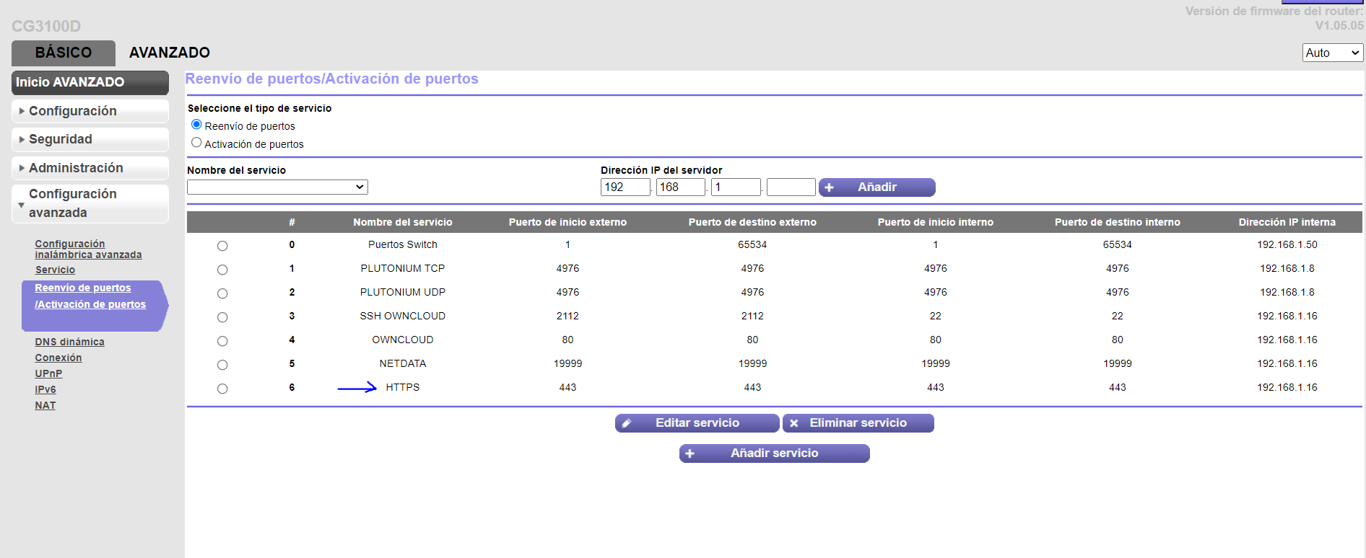
Para que todo funcione perfectamente tenemos abrir el puerto 443 en nuestro Router.

